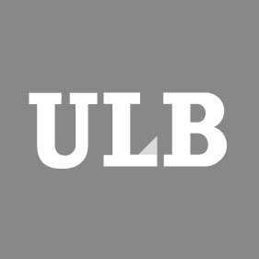
FACULTE DE MEDECINE
Élection des membres du CORPS ACADEMIQUE
au Conseil Facultaire
Mardi 12, mercredi 13 et jeudi 14 décembre 2023

Corps académique non hospitalier – 17 mandats sont à pourvoir

 | Candidats effectifs | Candidats suppléants
1. | BAEYENS Nicolas | GURZOV Esteban
2. | BECK Benjamin | LEDENT Catherine
3. | BISTEAU Xavier | VAN KEYMEULEN Alexandra
4. | BLANPAIN Cédric | WITTAMER Valérie
5. | COSTAGLIOLA Sabine | DE KERCHOVE Alban
6. | DEWACHTER Laurence | VANDEN ABBEELE Astrid
7. | GARCIA Marie-Isabelle | MIGEOTTE Isabelle
8. | GOLSTEIN Philippe | GALL David
9. | IGOILLO-ESTEVE Mariana | DEPLUS Rachel
10. | KUPPER CARDOZO Alessandra | RASSCHAERT Joanne
11. | LANGER Ingrid | LEROY Karelle
12. | LAURENT Pascal | LADRIERE Laurence
13. | LYBAERT Pascale | DEMEESTERE Isabelle
14. | MARCHANT Arnaud | GORIELY Stanislas
15. | PIRSON Isabelle | DETOURS Vincent
16. | SCHIFFMANN Serge | DE TIEGE Xavier
17. | STAMATOPOULOS Basile | OP DE BEECK Anne
18. | TREPO Eric | PASTUSHENKO Ievgenia

